Дата: 10.11.2021

Клас: 7-Б

Предмет: геометрія

**Тема: Властивості паралельних прямих**

Ви вже знаєте: якщо при перетині двох прямих січною внутрішні різносторонні кути рівні, або відповідні кути рівні, або сума односторонніх кутів дорівнює 180°, то дані прямі паралельні. Чи будуть правильними зворотні твердження? Адже вам відомо, що для деяких теорем зворотні твердження можуть бути неправильними. Саме тому вони й вимагають доведення. Про це ми й поговоримо сьогодні на уроці.

Дві теореми, кожну з яких можна отримати з іншої, помінявши місцями умову й висновок, називають **взаємно оберненими**. Одна з цих теорем буде **прямою**, а друга — **оберненою**. Міняючи місцями умову й висновок теореми, не завжди можна отримати істинне твердження. Тобто теорема, обернена до даної, не обов’язково справджується.

1. *Теорема про властивість внутрішніх різносторонніх кутів, утворених при перетині паралельних прямих січною.*

**Внутрішні різносторонні кути, утворені при перетині паралельних прямих січною, рівні.**

Дано: Eqn004, *c* — січна (рис. 5).

Довести: Eqn004.

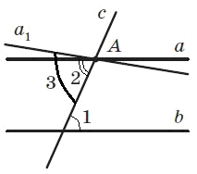

Рис. 5

*Доведення*

Нехай Eqn004, проведемо через точку *A* пряму Eqn004 таку, щоб Eqn004. Кути 1 і 3 — внутрішні різносторонні при прямих Eqn004 і *b* та січній *c*. Оскільки вони рівні, то за ознакою паралельності прямих Eqn004. Отже, через точку *A* проходять дві прямі, паралельні прямій *b*, що суперечить аксіомі паралельних прямих. Отже, наше припущення неправильне і Eqn004, що й треба було довести.

Для доведення теореми учні можуть скористатися таким планом.

1) Зробити припущення, обернене даному. (Припустимо, що Eqn004.)

2) Побудувати пряму Eqn004 (таку, щоб Eqn004).

3) Використовуючи ознаку паралельності прямих, зробити висновок про те, що Eqn004.

4) Знайти суперечність з аксіомою паралельних прямих.

5) Зробити висновок.

2. *Теорема про властивість відповідних кутів, утворених при перетині паралельних прямих січною.*

**Відповідні кути, утворені при перетині паралельних прямих січною, рівні.**

Дано: Eqn004, *c* — січна (рис. 6).

Довести: Eqn004.

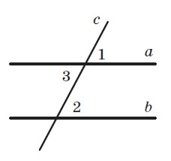

Рис. 6

*Доведення*

За попередньою теоремою Eqn004 як внутрішні різносторонні. Але Eqn004 як вертикальні. Отже, Eqn004, що й треба було довести.

3. *Теорема про властивість внутрішніх односторонніх кутів, утворених при перетині паралельних прямих січною*.

**Сума внутрішніх односторонніх кутів, утворених при перетині паралельних прямих січною, дорівнює 180°.**

Дано: Eqn004, *c* — січна (рис. 7).

Довести: Eqn004.

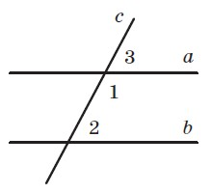

Рис. 7

*Доведення*

Кути 2 і 3 — відповідні при Eqn004 та січній *c*, тому Eqn004; Eqn004 за теоремою про суміжні кути. Отже, Eqn004, що й треба було довести.

4. **Відстанню між паралельними прямими** називається відстань від будь-якої точки однієї з цих прямих до другої прямої.

1. Один із кутів, утворених у результаті перетину двох паралельних прямих січною, дорівнює 43°. Знайдіть решту кутів.

Розв’язання

Нехай Eqn004, *c* — січна (рис. 9), Eqn004.

1. 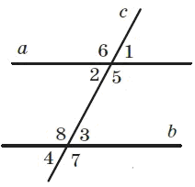
2. Рис. 9

Маємо:

Eqn004, оскільки кути 1 і 2 вертикальні.

Eqn004, оскільки кути 3 і 1 відповідні;

Eqn004, оскільки кути 2 і 4 відповідні;

Eqn004, оскільки кути 1 і 5 суміжні;

Eqn004, оскільки кути 5 і 6 вертикальні;

Eqn004, оскільки кути 5 і 7 відповідні;

Eqn004, оскільки кути 7 і 8 вертикальні.

*Відповідь*. 43°; 137°; 43°; 137°; 43°; 137°; 43°; 137°.

2. Знайдіть усі кути, утворені в результаті перетину двох паралельних прямих січною, якщо сума двох відповідних кутів дорівнює 74°.

Розв’язання

Нехай Eqn004, *c* — січна (рис. 10). Eqn004.

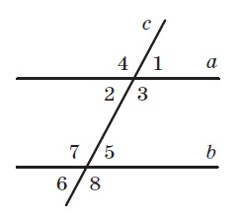

Рис. 10

Оскільки Eqn004, то відповідні кути рівні. Тоді Eqn004; Eqn004 як вертикальні, Eqn004 як вертикальні; Eqn004, оскільки кути 1 і 3 суміжні; Eqn004 як вертикальні; Eqn004 як відповідні; Eqn004 як вертикальні.

1. Перегляньте відео

<https://www.youtube.com/watch?v=G7ekJDz3WJo>

**Домашнє завдання**

**П.9 -вивчити №264.267,274,276**

Виконання завдань сфотографувати та надіслати в HUMAN або на електронну пошту vikalivak@ukr.net